# پارامتریک کردن فرمها

در سیستم مدیریت فرآیندها امکان تعیین پارامتر برای فرمهای عمومی ، پیاده سازی شده است. شاهد این قضیه محاوره تعریف فرمهاست که به شکل زیر است:

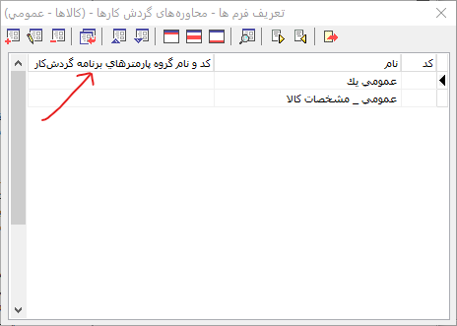

همانطور که ملاحظه می کنید، در فهرست فرمهای عمومی، ستونی وجود دارد با نام **کد و نام گروه پارامترهای برنامه گردش کار** که بیانگر امکان استفاده از گروه پارامترها برای فرمهاست. حس عمومی که در مورد فرمهای عمومی وجود دارد این است که این فرمها یا برای ورود اطلاعات بکار می رود یا برای نمایش اطلاعات. به همین دلیل در نگاه اول ممکن است مفهوم پارامتر و ارتباط آن با فرمهای عمومی نوعی سوال یا ابهام در ذهن ایجاد کند:

**سوال**: اساسا ارتباط پارامتر با فرم عمومی چیست و چه کاربردی می تواند داشته باشد؟

## ارتباط پارامتر با فرمها

در جواب باید بگوییم که فرمهای عمومی می توانند شامل فیلدهای از نوع داده و یا محاسباتی باشند. محتوای فیلدهای محاسباتی معمولا توسط یک تابع تولید می شوند و این توابع می توانند پارامتریک باشند. لذا وقتی می خواهیم فرمی را که شامل فیلدهای محاسباتی است باز کنیم، آنگاه می توانیم با تعیین پارامتر، محتوای فیلدهای محاسباتی را متناسب با پارامتر نمایش دهیم یا به زبان فنی تر، پارامتر مورد نظر خود را به تابع محاسباتی پاس کنیم. برای روشن تر شدن مطلب، به مثالهای زیر توجه کنید:

### مثال: نمایش وجه پرداختی مشتری با اعمال تخفیف دلخواه

در یک فرایند فروش کالا، مبلغ پرداختی مشتری از طریق یک فیلد محاسباتی نمایش داده می شود. حال می خواهیم در فرم عمومی، این مبلغ برای هر مشتری با تخفیف دلخواه نمایش داده شود. به این منظور ابتدا باید یک گروه پارامتر مناسب برای فرم عمومی تعیین کنیم:

**تعیین گروه پارامتر برای فرم عمومی**

برای این کار، محاوره تعریف فرمهای عمومی را باز کنید (شکل زیر):

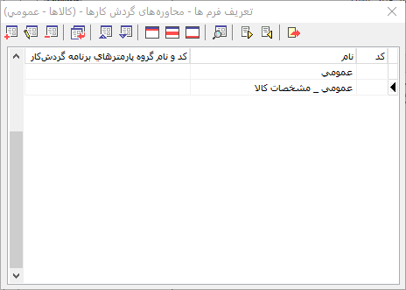

همانطور که می بینید، ستون **کد و نام گروه پارامترهای برنامه گردش کار** خالی است و به این معنی است که برای فرم عمومی هیچ گروه پارامتری تعیین نشده است. حال برای تعریف گروه پارامتر باید روی این فرم دبل کلیک کنید تا محاوره زیر باز شود:

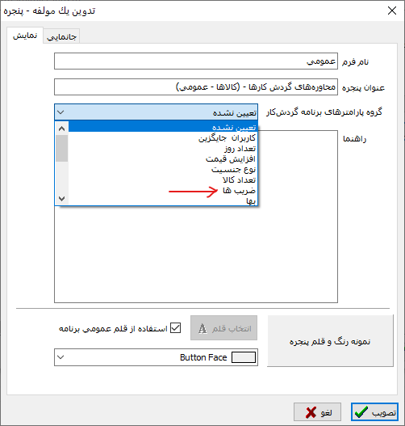

حال مطابق شکل بالا، فهرست گروه پارامترها را باز کنید و از آنجا گروه پارامتر **ضریب ها** را انتخاب کنید. توضیح این که در این گروه پارامتر انواع ضرایب از جمله ضریب تخفیف که مورد نیاز ماست تعریف شده است. برای روشن تر شدن مطلب، بد نیست نگاهی به فهرست فیلد(پارامتر)های این گروه پارامتر داشته باشیم:

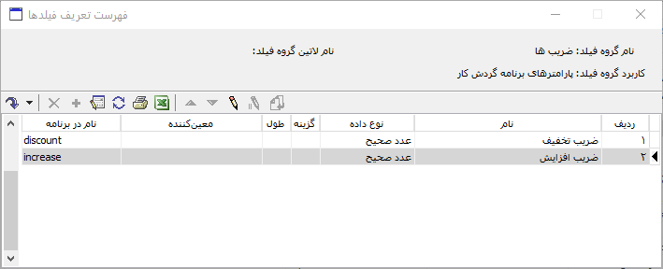

همانطور که در این محاوره مشخص است، یکی از پارامترهای این گروه پارامتر ، ضریب تخفیف (discount) است.

بهرحال با انتخاب این گروه پارامتر برای فرم عمومی، نام این گروه پارامتر در محاوره تعریف فرمها به نمایش درمی آید:

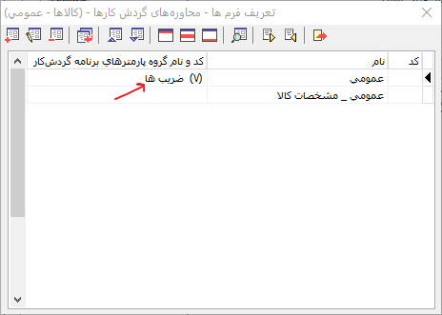

حال که گروه پارامتر را برای فرم عمومی تعیین کردیم در ادامه با نحوه نمایش این فرم پارامتریک آشنا می شویم:

### نمایش فرم عمومی پارامتریک

برای نمایش فرم عمومی در فهرست کارها و در نوار ابزار، روی آیکون فرم عمومی کلیک کنید (مانند شکل زیر):

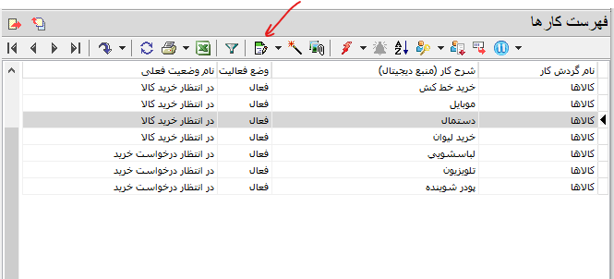

برای فرمهای عمومی پارامتریک، به محض کلیک روی این آیکون، محاوره وارد کردن مقدار پارامتر(ها) به شکل زیر باز می شود:

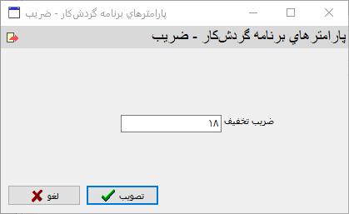

در واقع ابتدا باید مقدار پارامتر تعیین شود. در این مثال تخفیف 18 درصد برای این کالا در نظر گرفته شده است. حال با تصویب این محاوره، فرم عمومی به شکل زیر باز خواهد شد:

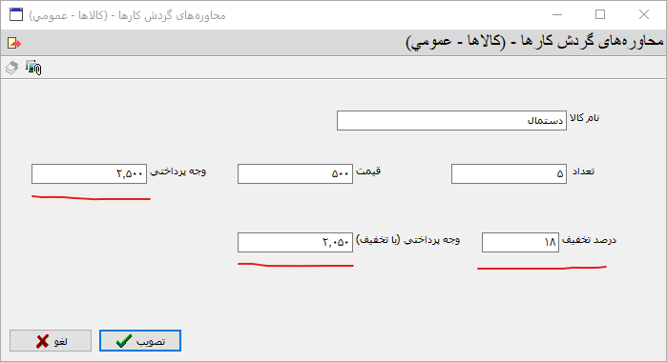

در این فرم، فیلدهایی که با خط قرمز مشخص شده اند، از نوع محاسباتی هستند:

**وجه پرداختی:** در این فیلد با ضرب تعداد در قیمت کالا، وجه پرداختی محاسبه و نمایش داده می شود. بدیهی است که این فیلد به پارامتر نیازی ندارد

**درصد تخفیف:** مقدار این فیلد، دقیقا همان پارامتری است که پاس می شود. به عبارت دیگر پارامتر ما در این مثال، درصد تخفیفی است که به تابع محاسباتی این فیلد پاس می شود.

**وجه پرداختی (با تخفیف):** این فیلد هم پارامتریک است و مقدار آن با کسر تخفیف از وجه پرداختی محاسبه و نمایش داده می شود.

برای درک بهتر موضوع، در ادامه به جزئیات توابع این فیلدهای محاسباتی می پردازیم.

## توابع فیلدهای محاسباتی

یادآوری می شود که عنوان توابع فیلدهای محاسباتی با پیشوند WorkField شروع می شود

**وجه پرداختی**

function WorkFieldPayment() {

var numbers=WorkState1.kalaNumbers;

var price=WorkState1.kalaPrice;

var payment=numbers*price;

if (payment) {return payment}

else {return null}

}

همانطور که ملاحظه می کنید این تابع تعداد کالا (kalaNumbers) را در قیمت کالا (kalaPrice)ضرب می کند و حاصل را به عنوان وجه پرداختی (payment)نمایش می دهد. بدیهی است که این تابع نیازی به پارامتر ندارد چون هم تعداد کالا و هم قیمت آن مشخص است.

**درصد تخفیف**

محتوای این فیلد دقیقا برابر با مقدار پارامتری است که پاس می شود بنابراین تابع محاسباتی این فیلد به شکل زیر است:

function WorkFieldDiscountCoef(p) {

if(p){return p.discount}

else {return null}

}

همانطور که مشاهده می کنید، این تابع پارامتریک است. در این تابع پارامتر p در واقع همان گروه پارامتری است که برای این فرم عمومی تعیین شده است (یعنی گروه پارامتر **ضریب ها**). خروجی این تابع مقدار ضریب تخفیف (p.discount) است یعنی همان پارامتری که قبل از باز شدن فرم از کاربر گرفته می شود.

**وجه پرداختی (با تخفیف)**

در این فیلد، ضریب تخفیف (پارامتر) در وجه پرداختی اعمال می شود و به میزان درصد تخفیف از آن کاسته می شود.

function WorkFieldDiscountedPayment(p) {

var numbers=WorkState1.kalaNumbers;

var price=WorkState1.kalaPrice;

var discountPercent= p.discount/100; // درصد تخفيف

var payment=numbers*price; // وجه پرداختی بدون تخفیف

var discPayment; // وجه پرداختی با تخفیف

if (p && payment) {discPayment=payment-payment*discountPercent}

if (discPayment) {return discPayment}

else {return null}

}

این تابع هم پارامتریک است و p همان گروه پارامتر فرم عمومی است (گروه پارامتر **ضریب ها**). به سطر 4 این تابع دقت کنید:

var discountPercent= p.discount/100;

در این مرحله، درصد تخفیف با تقسیم ضریب تخفیف بر 100 بدست می آید. برای مثال اگر ضریب تخفیف 15 باشد آنگاه ضریب تخفیف برابر است 100/15 یا 0.15

در سطر 5 ، وجه پرداختی بدون تخفیف با ضرب تعداد کالا در قیمت آن بدست می آید.

در سطر 6 ، متغیر وجه پرداختی با تخفیف (discPayment) تعریف می شود.

حال به سطر 7 توجه کنید:

if (p && payment) {payment=payment-payment*discountPercent}

در این مرحله مبلغ تخفیف (payment*discountPercent) از وجه پرداختی (payment) کم می شود و در نهایت خروجی این تابع، وجه پرداختی با تخفیف (discPayment) خواهد بود.

## چند مثال دیگر برای فیلدهای محاسباتی پارامتریک

مثالی که در بالا زده شده است، یک مثال ساده برای درک بهتر مفهوم فرمهای پارامتریک است. بدیهی است که کاربردهای پیچیده تری را در این زمینه می توانیم تصور و پیاده سازی کنیم. برای نمونه به مثالهای زیر دقت کنید.

* سفارشهای باز مشتریان با بیشتر از یک مبلغ خاص (پارامتر مبلغ سفارش است)
* مجموع مبلغ فاکتورهای یک مشتری در یک محدوده تاریخی (پارامترها تاریخ شروع و تاریخ پایان است)
* موجودی کالا در انبار مورد نظر (پارامتر کد انبار است)
* فهرست مشتریان در یک استان خاص (پارامتر کد استان است)

## کاربرد فرمهای عمومی پارامتریک در عملیات خاص

یکی از کاربردهای اصلی فرمهای عموم در عملیات خاص است. فرمهای عمومی هم در عملیات خاص از نوع انجام کار برای ویرایش اطلاعات و هم در عملیات خاص از نوع اطلاع از وضعیت برای ملاحظه اطلاعات کارها استفاده می شود. بنابراین برای پارامتریک کردن عملیات خاص مرتبط با فرمهای عمومی، کافی است فرم عمومی مورد نظر را پارامتریک کنید.